計算型智慧HW2 – Genetic Algorithm

111522086 林思婷

1. 程式介面說明

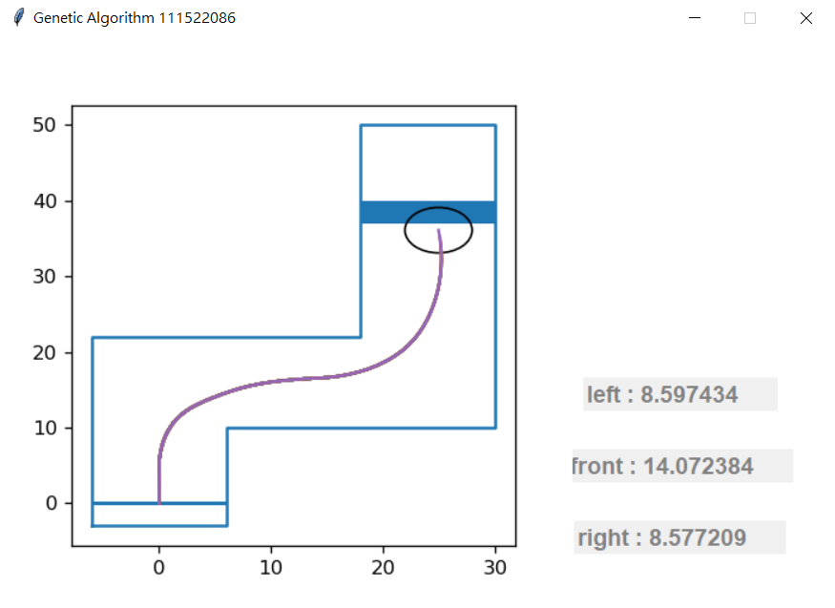

藍色細線為軌道的牆壁，黑色圓圈為自走車，起點置於軌道座標(0,0)的位置，終點線位於藍色粗線位置處。程式執行後會自動以動畫顯示自走車每一步的位置並在介面右側顯示左/右前方45度角、正前方等三個測量距離sensor所測量到的距離。

此次作業共有六份python檔，分別為：

1. GeneParameter (基因演算法實作細節)
2. generateGP
3. gene (基因初始化、管理和設置，計算適應值)
4. RBF
5. geometry
6. playground

前4份檔案利用基因演算法訓練RBFN的網路參數

執行2.檔案，讀進助教補充的train4D.txt檔進行訓練，訓練完成後得一組網路參數，實作的細節將在第三節中詳細說明。

後4份檔案將sensor偵測所得距離輸入RBFN並輸出方向盤角度

1. 實驗結果

如一、圖所示，在移動的過程中均能根據sensor回傳距離改變方向盤的角度，以避免觸碰軌道牆壁，順利抵達終點線。

1. 基因演算法實作細節

此次作業採用實數型基因演算法，下圖為RBFN

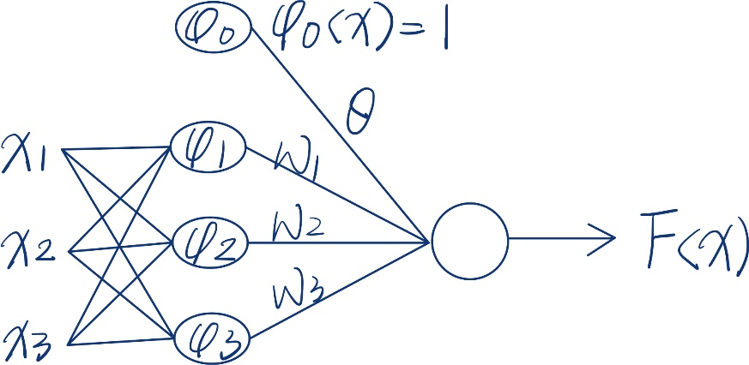



此RBFN選用高斯型基底函數

我們需將RBFN的所有可訓練的參數作為一條基因的內容

故此基因向量=1+3+3\*3+3=16維度的向量，如下所示： $θ$, $w_{1},w_{2},w_{3},m_{11}{,m}_{12}{,m}_{13}{,m}_{21}{,m}_{22}{,m}_{23}{,m}_{31}{,m}_{32}{,m}_{33}{,σ}_{1}{,σ}_{2}{,σ}_{3}$

各向量初始值範圍：

$θ$, $w_{i}：0\sim 1$

$$m_{ij}：0\sim 30$$

$σ_{i}：{10}^{-6}\sim 1$ (分母不可為0)

適應函數為：



N：作業1產生的N筆成功到達目的訓練資料

$y_{n}$：表示訓練資料的方向盤期望輸出值

目標即利用基因演算法找出一組最佳基因向量(適應值越小越好)

以下詳述基因演算法實作細節

* PoolSize (族群數): 128
* MaxIteration: 20
* CrossoverRate: 0.5, RatioOfCrossover: 0.2
* MutationRate: 0.7, RatioOfMutation: 0.1

起初隨機產生初始族群

🡪計算各族群適應函數值

🡪找出最佳適應函數值，觀察是否滿足終止條件(是則終止否則往下)

🡪複製(採競爭式選擇，複製目前適應值前10%優良基因，剩餘90%隨機由128族群中挑選兩組比較其適應值)

🡪交配(兩兩一組共64組，每組隨機分配一機率值，若此機率值小於CrossoverRate則進行交配)，算式如下：

🡪突變(每個族群隨機分配一機率值，若此機率值小於MutationRate則進行突變)，算式如下(s為RatioOfMutation)：

🡪返回step2.，迭代20次即一次的演化過程

每演化1次(=迭代20次)會記錄此族群中的最佳基因向量，下次演化時，會複製1/4\*128個此基因至交配池中，而其他3/4依然隨機產生

1. 分析

根據此次的設計經驗，20次迭代為1次演化。

原本我使用自己訓練的資料，大概需演化100次始能得出好結果，後來加上助教給的補充資料(train4dAll.txt)後只需演化5次內即可成功抵達終點，猜測data的多寡會強烈影響到訓練網路參數的結果。

基因演算法也可增加迭代次數使網路參數的訓練只需一次即可，但是我認為目前的設計方便觀察得到的參數能不能讓自走車抵達終點，若結果不太好需要重新訓練時能有一個checkpoint能接著訓練。